新 书 推 荐
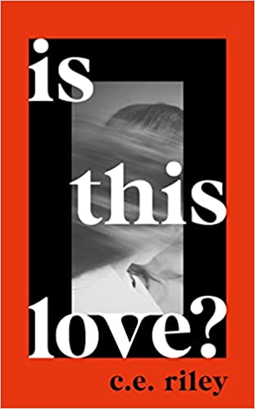
中文书名：《这算爱吗》
英文书名：IS THIS LOVE
作 者：C E Riley
出 版 社：Profile
代理公司：ANA/Lauren Li
页 数：288页
出版时间：2022年8月
代理地区：中国大陆、台湾
审读资料：电子稿
类 型：大众文学

内容简介：

你是真的想娶我吗？

你懂我们的誓言吗？

J的妻子已经离开了，J正试图了解原因。一个你深爱的人，一个声称曾经爱过你的人，怎么能一走了之？他们怎么能寄来离婚协议书，指责你做了可怕的事情，而你所做的一切只是想让他们快乐？

《这算爱吗》是J在婚姻崩溃后的几天、几周和几个月内讲述的故事，穿插着离世妻子的日记，是一部令人上瘾、深感不安、充满挑衅的小说，讲述了欺骗和背叛，还有激情转为痛苦。随着故事的展开，每个人物对事件的描述都削弱了对方的形象，我们对受害者身份、机构、爱和控制的所有假设都受到了挑战——因为我们从不知道J的性别。如果我们知道了，会不会改变我们对谁在说实话的看法？

在诺亚·鲍姆巴赫的《婚姻故事》（MARRIAGE STORY）、卡门·玛丽亚·马查多的《梦之屋》（IN THE DREAM HOUSE）、劳伦·格罗夫的《命运与皮草》（FATE AND FURIES）和珍妮特·温特森的《写在身上》（WRITTEN ON THE BODY）的呼应下，《这算爱吗》可以称作是一部具有惊悚片魅力的精彩的文学处女作。

作者简介：

CE莱利（CE Riley）是一名作家，也是Primadonna文学节的负责人，该文学节被评价为 “书节中的摇滚乐”——展示了在主流社会中没有得到足够重视的成熟和新兴的声音。她现居伦敦，曾出版过两部非虚构作品。《这算爱吗》是她的首部小说。

谢谢您的阅读！
请将回馈信息发至：李文浩 （Lauren Li）
安德鲁﹒纳伯格联合国际有限公司北京代表处
北京市海淀区中关村大街甲59号中国人民大学文化大厦1705室, 邮编：100872
电话：010-82449901
传真：010-82504200
Email: JHuang@nurnberg.com.cn
网址：www.nurnberg.com.cn
微博：http://weibo.com/nurnberg
豆瓣小站：http://site.douban.com/110577/
微信订阅号：安德鲁书讯


